ÔN TẬP HKII – ĐỊA 9 NH16-17
I. LÝ THUYẾT:
1. Những thuận lợi và khó khăn về tự nhiên đối với phát triển kinh tế-xã hội của vùng Đông Nam Bộ:
- Thuận lợi:
Điều kiện tự nhiên và thế mạnh kinh tế của vùng Đông Nam Bộ:
Khu vực | Điều kiện tự nhiên | Thế mạnh kinh tế
Đất liền | Địa hình thoải, đất badan, đất xám. Khí hậu cận xích đạo nóng ẩm, điều hòa, nguồn sinh thủy tốt. | Mặt bằng xây dựng tốt. Các cây trồng thích hợp: cao su, tiêu, điều, đậu tương, lạc, mía, thuốc lá, hoa quả.
Biển | Biển ấm, ngư trường rộng, hải sản phong phú, gần đường hàng hải quốc tế. Thềm lục địa nông, rộng, giàu tiềm năng dầu-khí. | Khai thác dầu khí ở thềm lục địa. Đánh bắt hải sản. Giao thông, du lịch biển và các dịch vụ khác.

- Khó khăn: Trên đất liền ít khoáng sản, tình trạng ô nhiễm môi trường cao.
2. Đặc điểm dân cư, xã hội của vùng Đông Nam Bộ: đông dân; mật độ dân số cao (434 người/km²-năm 1999); tỉ lệ dân thành thị cao nhất cả nước.
Thuận lợi:
- Nguồn lao động dồi dào, thị trường tiêu thụ rộng lớn, người lao động có tay nghề cao, năng động.
- Nhiều di tích lịch sử - văn hóa: Bến Cảng Nhà Rồng (TP HCM), Địa đạo Củ Chi (TP HCM), nhà tù Côn Đảo (Bà Rịa-Vũng Tàu)... Những di tích này có ý nghĩa lớn để phát triển du lịch .
- Có sức hút mạnh mẽ nguồn lao động lành nghề của cả nước.
3.Tình hình phát triển công nghiệp của vùng Đông Nam Bộ:
- Khu vực công nghiệp- xây dựng tăng trưởng nhanh,, chiếm tỉ trọng lớn nhất trong GDP của vùng.
- Cơ cấu sản xuất cân đối, đa dạng.
- Một số ngành công nghiệp quan trọng: dầu khí, điện, điện tử, cơ khí, công nghệ cao, chế biến lương thực thực phẩm.
- Tên các trung tâm công nghiệp: TPHCM, Biên Hòa (Đồng Nai), Thủ Dầu Một (Bình Dương), Vũng Tàu (Bà Rịa-Vũng Tàu)…
- Khó khăn : cơ sở hạ tầng chưa đáp ứng kịp cho nhu cầu phát triển của công nghiệp, chất lượng môi trường đang bị suy giảm.
4.Tình hình phát triển nông nghiệp của vùng Đông Nam Bộ:
- Chiếm tỉ trọng nhỏ nhưng giữ vai trò quan trọng.
- Là vùng trọng điểm cây công nghiệp nghiệp nhiệt đới của nước ta: cao su (Bình Dương, Bình Phước, Đồng Nai…); café (Đồng Nai, Bình Phước, Bà Rịa-Vũng Tàu); tiêu (Bình Phước, Đồng Nai, Bà Rịa-Vũng Tàu); điều (Bình Phước; Đồng Nai, Bình Dương).
- Ngành chăn nuôi gia súc , gia cầm được phát triển theo hướng chăn nuôi công nghiệp. Nghề nuôi trồng và đánh bắt thủy sản đem lại nguồn lợi lớn .
- Khó khăn : nguồn nước tưới bị hạn chế
- Biện pháp : đầu tư công trình thủy lợi , bảo vệ rừng đầu nguồn
5. Đặc điểm tài nguyên đất, biển và hải đảo ở vùng ĐB sông Cửu Long: sơ đồ /127 SGK:
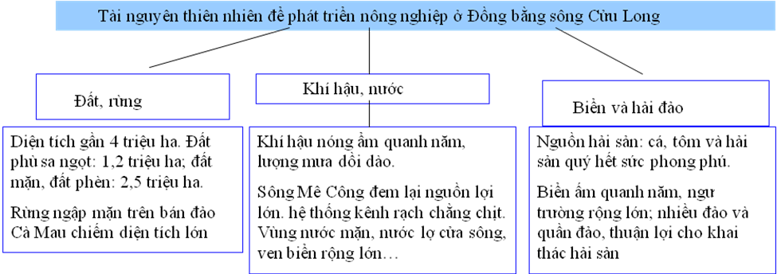
Khó khăn: lũ lụt, diện tích đất phèn, đất mặn lớn, thiếu nước ngọt trong mùa khô.
6. Đặc điểm dân cư, xã hội ở vùng ĐB sông Cửu Long: Là vùng đông dân đứng thứ hai sau vùng ĐBSH. Thành phần dân tộc gồm người Kinh, Khơme, Hoa, Chăm cùng sinh sống.
Thuận lợi : Nguồn lao động dồi dào, có kinh nghiệm sản xuất nông nghiệp hàng hóa, thị trường tiêu thụ rộng lớn.
7. Trình bày khái quát về ngành trồng cây ăn quả và ngành thủy sản của vùng Đồng bằng sông Cửu Long:
- Là vùng trồng cây ăn quả lớn nhất cả nước với nhiều loại hoa quả nhiệt đới : xoài, dừa, cam, bưởi…
- Ngành thủy sản: rất phát triển, chiếm hơn 50% tổng sản lượng thủy sản cả nước, nhiều nhất là các tỉnh Kiên Giang, Cà Mau, An Giang. Nghề nuôi tôm cá xuất khẩu đang phát triển mạnh.
II. KỸ NĂNG: Vẽ biểu đồ tròn( cho sẵn đơn vị %); nhận xét biểu đồ.

